Universidad Mariano Gálvez de Guatemala

Facultad de Ingeniería de Sistemas de Información y ciencias de la computación
Programación I
Ing. David Álvarez

Hoja de Trabajo 4 - Switch

Ana Gabriela Guzmán Lemus
9941 – 25 - 2074
29/03/2026

Problema a resolver
Crear un programa que muestre el siguiente menú:
1. Mostrar los números del 1 al 5
2. Mostrar los números pares del 2 al 10
3. Ingresar un número y mostrar si es positivo o negativo
4. Salir
El programa debe funcionar de la siguiente manera:

Opción 1
Mostrar en pantalla los números del 1 al 5.

Opción 2
Mostrar en pantalla los números pares del 2 al 10.

Opción 3
Solicitar al usuario un número e indicar si es:
- positivo
- negativo
- o cero

Opción 4
Finalizar el programa mostrando un mensaje de despedida.
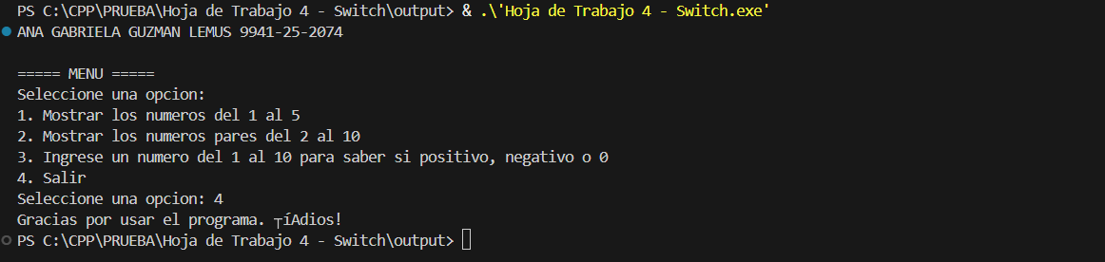

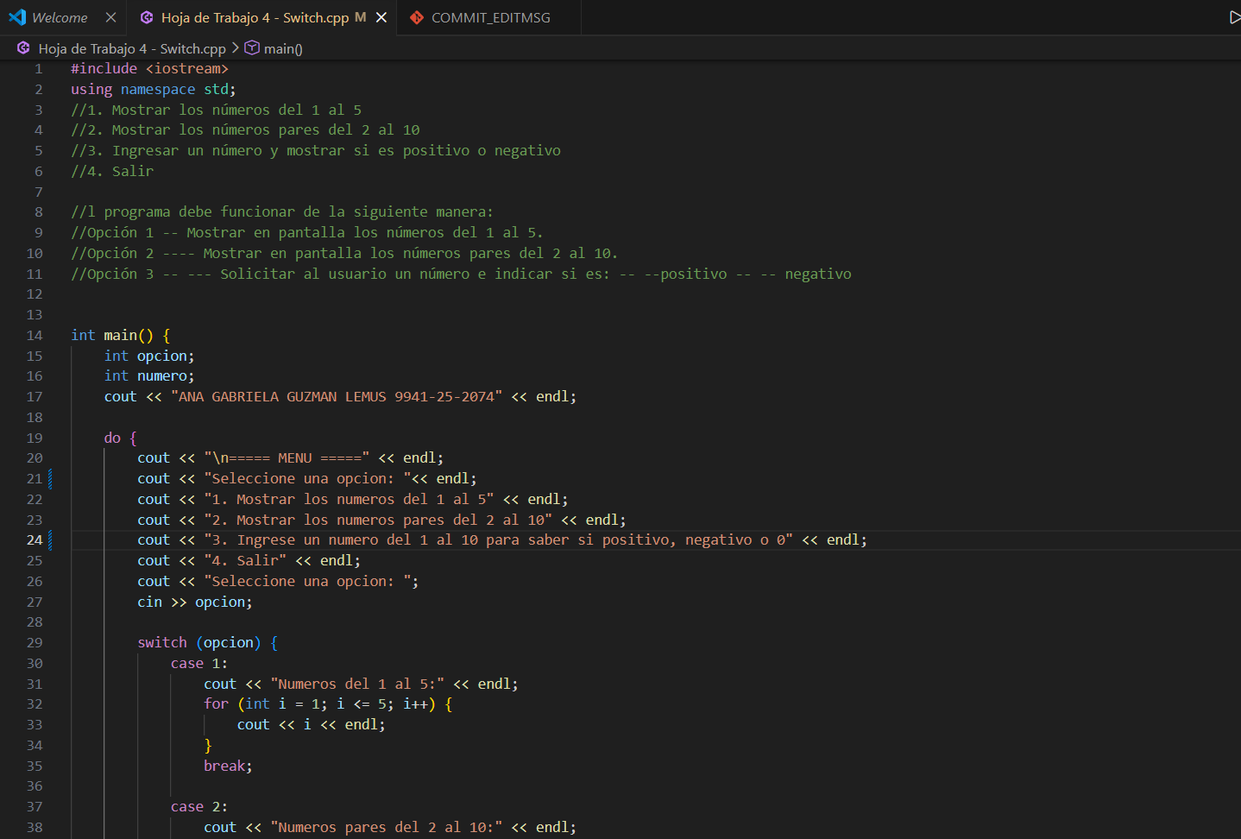
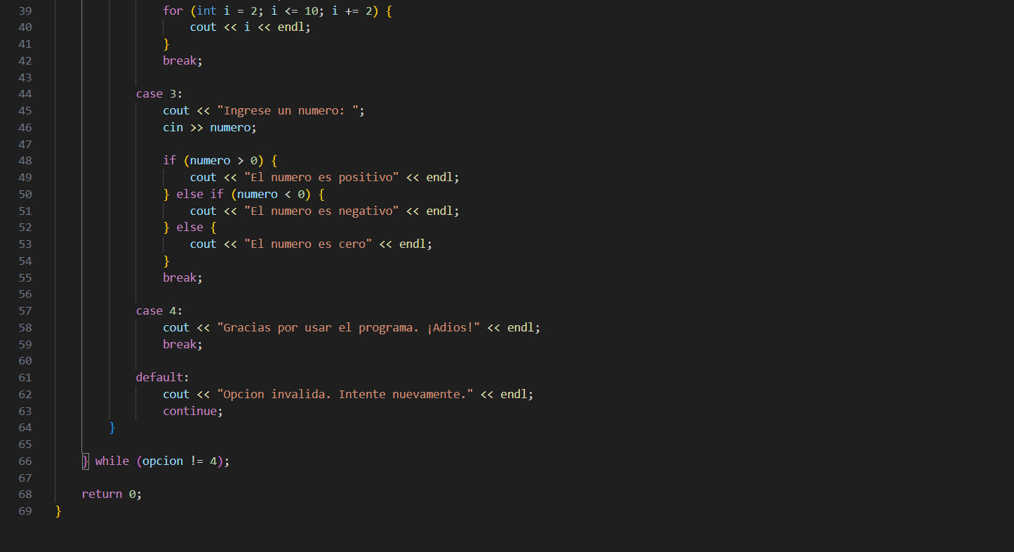

Opción 1
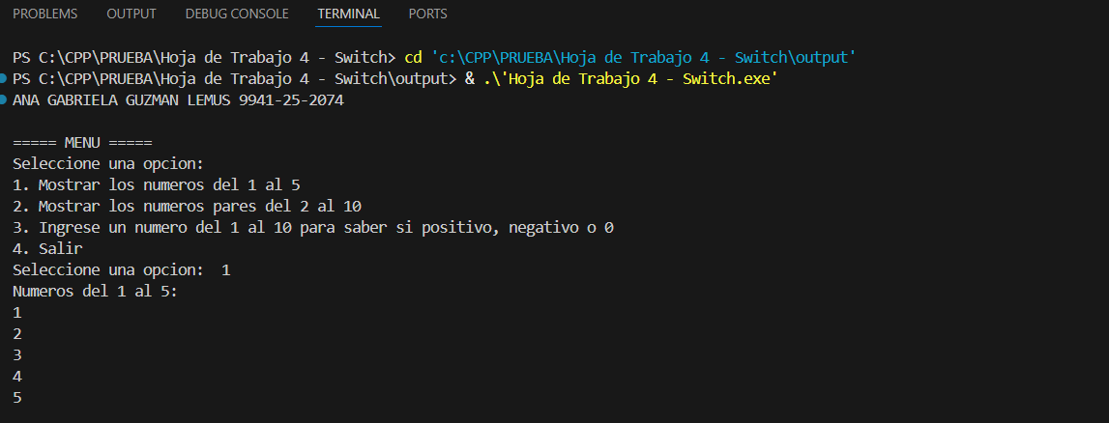
Mostrar en pantalla los números del 1 al 5

Opción 2
Mostrar en pantalla los números pares del 2 al 10.
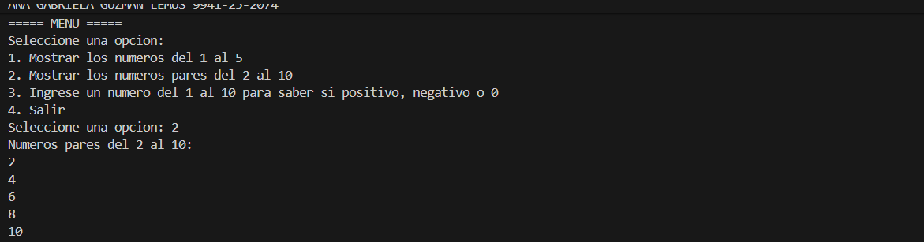

Opción 3
Solicitar al usuario un número e indicar si es:
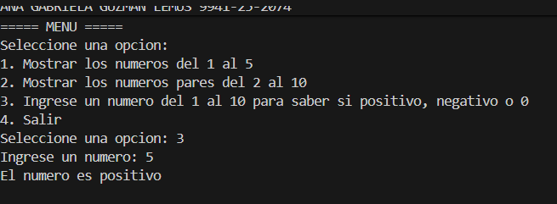
- positivo
- negativo
- o cero

